PLAN ANTICORRUPCIÓN Y
ATENCIÓN AL CIUDADANO 2018

MARISOL GONZÁLEZ OSSA
Rectora

WILSON JUVENAL VALLEJO FUENMAYOR  Vicerrector Académico |  | LAURA CRISTINA BENAVIDES PRIETO  Vicerrectora Administrativa y Financiera

ALLAN EDWARD SÁNCHEZ QUICENO
Profesional Universitario Planeación

TABLA DE CONTENIDO

- INTRODUCCIÓN

- OBJETIVO

- ALCANCE

- DESARROLLO DE LOS COMPONENTES DEL PLAN ANTICORRUPCIÓN Y ATENCIÓN AL CIUDADANO

  - COMPONENTE I: GESTIÓN DEL RIESGO DE CORRUPCIÓN - MAPA DE RIESGOS DE CORRUPCIÓN

  - COMPONENTE II: ESTRATEGIA ANTITRÁMITES

  - COMPONENTE III: RENDICIÓN DE CUENTAS

  - COMPONENTE IV: MECANISMOS PARA MEJORAR LA ATENCIÓN AL CIUDADANO

  - COMPONENTE V: TRANSPARENCIA Y ACCESO A LA INFORMACIÓN

- INTRODUCCIÓN

El Instituto Tecnológico del Putumayo es en la actualidad referente de Educación Superior en el departamento y el Sur de la Amazonia, a través de la óptima gestión de los recursos provenientes de la Nación, del Departamento y en un mayor porcentaje de la venta de los servicios de Educación Terciaria, ha logrado en sus escasos veinte años de funcionamiento, posicionarse como una Institución de reconocida calidad atendiendo la demanda de población estudiantil de todas las Regiones de Colombia, integrando la universidad con la sociedad a través del esfuerzo de la comunidad educativa en el desarrollo de los procesos de Docencia, Extensión e Investigación, mediante la articulación de la academia con el desarrollo económico, político, social y ambiental del territorio sur de Colombia.

Como Institución Publica del orden territorial adscrita al Departamento del Putumayo, es obligación desde su misión y visión aportar al logro de las metas de gobierno conforme a las políticas nacionales orientadas al crecimiento de la competitividad de la Nación, como plan estratégico maestro se construyó el Plan de Desarrollo Institucional 2012 - 2022, "Educación Superior con calidad para la competitividad y la construcción de región", articulado con las estrategias y objetivos establecidos en el Plan de Desarrollo Nacional 2014-2018 “Todos por un nuevo país”

El establecimiento del PLAN ANTICORRUPCIÓN Y ATENCIÓN AL CIUDADANO 2018 define claramente las estrategias pertinentes que fomenten la participación ciudadana y la transparencia, todo definido en el marco del ejercicio de la planeación estratégica, con el objetivo de que a través de la veeduría se logre visibilizar el accionar de la administración pública garantizando la eficiencia en el uso de los recursos físicos, financieros, tecnológicos y de talento humano. Los componentes a desarrollar en el plan se encuentran definidos en cuatro componentes: Identificación de riesgos de corrupción y acciones para su manejo, Estrategia anti trámites, Rendición de cuentas y Mecanismos para mejorar la atención al ciudadano.

- OBJETIVO

Establecer las estrategias que permitan de manera eficiente mitigar los riesgos de corrupción y elevar los niveles de satisfacción de los clientes en el Instituto Tecnológico del Putumayo en cumplimiento del La Ley 1474 de 2011 artículo 73 y el Decreto 2641 de 2012.

- ALCANCE

El plan anticorrupción, atención y participación ciudadana 2018 aplica para todos los funcionarios del Instituto Tecnológico del Putumayo que conforman los diferentes procesos que se ejecutan en la satisfacción de las necesidades de los clientes conforme al mapa de procesos de la Entidad.
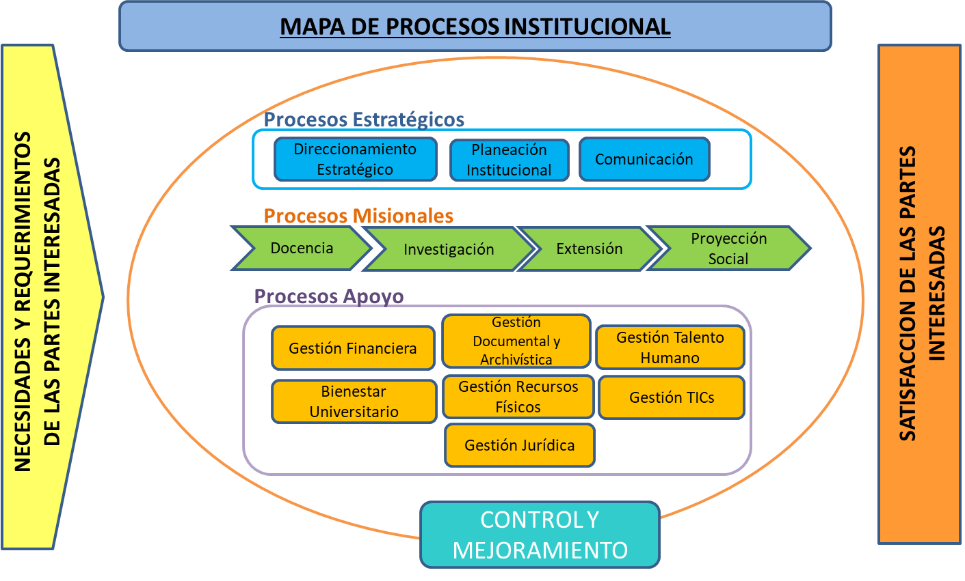

- DESARROLLO DE LOS COMPONENTES DEL PLAN ANTICORRUPCIÓN Y ATENCIÓN AL CIUDADANO

  - PRIMER COMPONENTE: GESTIÓN DEL RIESGO DE CORRUPCIÓN - MAPA DE RIESGOS DE CORRUPCIÓN

SUBCOMPONENTE | ACTIVIDADES |  | META O PRODUCTO | RESPONSABLE | FECHA PROGRAMADA
Subcomponente /proceso 1 Política de Administración de Riesgos de Corrupción | 1.1 | Elaborar la política de riesgos de corrupción | Política de riesgos de corrupción | Vicerrectoría Administrativa | 30/Mayo/2018
 | 1.2 | Socializar con los grupos de valor de la política de riesgos de corrupción | Política de riesgos de corrupción socializada | Vicerrectoría Administrativa | 30/Junio/2018
 | 1.3 | Publicar la política de riesgos de corrupción | Política de riesgos de corrupción Publicada | Laboratorio de Informática | 30/Junio 2018
Subcomponente/proceso 2 Construcción del Mapa de Riesgos de Corrupción | 2.1 | Realizar 2 mesas de trabajo por unidad de Gestión con dependencias para identificar riesgos. | Riesgos de corrupción identificados | Planeación | Hasta 30/Abril/2018
 | 2.2 | Elaborar el mapa de riesgos de corrupción. | Mapa de riesgos de corrupción ajustado | Control Interno | 30/Mayo/2018
 | 2.3 | Socializar del mapa de riesgos de corrupción con los grupos de valor | Mapa de riesgos de corrupción socializado | Vicerrectorías | 30/Junio/2018
Subcomponente /proceso 3 Consulta y divulgación | 3.1 | Publicar el mapa de riesgos de corrupción definitivo | Mapa de riesgos de corrupción publicado | Laboratorio de Informática | 30/Junio/2018
 | 3.2 | Divulgar el mapa de riesgos de corrupción definitivo | Mapa de riesgos de corrupción divulgado | Vicerrectorías | Hasta el 30/Julio/2018
Subcomponente /proceso 4 Monitoreo o revisión | 4.1 | Identificar riesgos emergentes originados por cambios en el contexto interno y externo | Riesgos de corrupción identificados | Dependencias | Permanente
 | 4.2 | Monitorear mensualmente el cumplimiento de las acciones propuestas para la administración de riesgos de corrupción. | Reporte de monitoreo mensual | Control Interno | Permanente
 | 4.3 | Actualizar el mapa de riesgos de corrupción | Mapa de riesgos de corrupción ajustado | Control Interno | 30/Octubre/2018
Subcomponente/ proceso 5 Seguimiento | 5.1 | Realizar análisis de causas y controles - Riesgos de Corrupción | Informe cuatrimestral | Control Interno | Permanente
 | 5.2 | Realizar seguimiento a la efectividad de los controles incorporados - Riesgos de Corrupción | Informe cuatrimestral | Control Interno | Permanente

  - COMPONENTE: ESTRATEGIA ANTI TRÁMITES

El Instituto Tecnológico del Putumayo dentro de las políticas contempladas en el Plan de Desarrollo Institucional, tiene como uno de sus objetivos estratégicos “Elaborar e implementar el Manual de Procesos y Procedimientos Institucional” el cual se encuentra establecido conforme al Componente 2. SISTEMA DE GESTIÓN DE CALIDAD Programa 1. Normalización y Estandarización Subprograma 2. Estandarización de Procesos y Procedimientos.

Para lograr alcanzar la máxima eficiencia en el desarrollo de los tramites que desarrollan los diferentes procesos de la institución, se realizara el siguiente procedimiento:
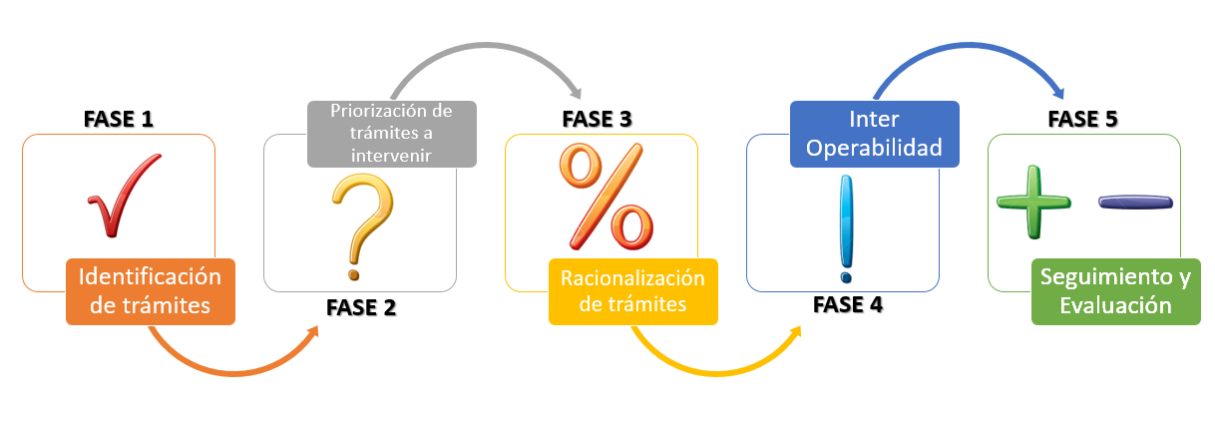

ESTRATEGIAS PARA EL MANEJO DE TRAMITES

NOMBRE | SITUACIÓN ACTUAL | MEJORA A IMPLEMENTAR | BENEFICIO AL CIUDADANO Y/O ENTIDAD | TIPO RACIONA-LIZACIÓN | ACCIONES RACIONALIZACIÓN | FECHA PROGRAMADA | RESPONSABLE
Identificación de Tramites | La Entidad no cuenta con normatividad que oriente sobre los procedimiento para el manejo de trámites. | Generar Acto administrativo que establezca las orientaciones para el manejo de los tramites en la entidad. | Procedimientos establecidos para el manejo de los tramites. | Normativa | Resolución elaborada y socializada. | 30/Abril/2018 | Vicerrectoría Administrativa
Priorización de Tramites a intervenir | La entidad no cuenta línea base de trámites realizados. | Identificar los tramites y documentar su procedimiento | Tramites identificados que se realizan en la entidad | Administrativa | Identificación de tramites | 30/Mayo/2018 | Planeación
Racionalización de Tramites | La entidad no cuenta con la totalidad de procedimientos establecidos para la realización de trámites. | Identificar los tramites y documentar su procedimiento | Tramites claros y optimizados a través de procedimientos establecidos en la entidad | Administrativa | Reducción de pasos en procesos o procedimientos internos | 30/Octubre/2018 | Dependencias
Inter Operabilidad | La entidad cuenta con sistemas de información que requieren interactuar con sistemas de otras entidades. | Generar procesos que integren validación de información con otras entidades del sector público y privado. | Reducción en los procesos de validación de información | Administrativa | Convenios con entidades públicas y privadas | 30/Octubre/2018 | Vicerrectoría Administrativa
Seguimiento y Evaluación | La Entidad cuenta con oficina de Control Interno | Plan de Acción para la verificación del cumplimiento del Plan | Estrategias aplicadas y Objetivos Alcanzados | Administrativa | Plan de Acción de seguimiento | 30/abril/2018 | Control Interno

  - TERCER COMPONENTE: RENDICIÓN DE CUENTAS

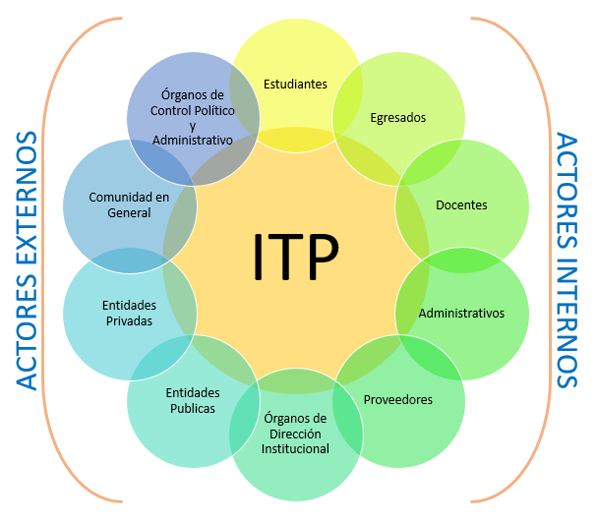
El Instituto Tecnológico del Putumayo tiene establecido los programas estratégicos macro que orientan la ejecución de los procesos en el desarrollo de su misión y visión, enmarcados en la aplicación de la rendición de cuentas la situación actual al cierre de la vigencia 2015 es la siguiente:

Como debilidades la Institución no cuenta con la reglamentación de un Comité de Desarrollo Administrativo que realice el seguimiento al cumplimiento de la política de rendición de cuentas, las publicaciones en la página web, se realizan a solitud de las entidades, funcionarios o grupos de interés; esto ha impedido realizar una documentación de la información que se encuentra generada y publicada en la página web, en los sistemas de información de entidades que vigilan y supervisan las acciones de la institución y en los documentos de tramite internos. Es necesario aprovechar las fortalezas que tienen la entidad, en cuento a elementos tecnológicos que facilitan la implementación y cumplimiento de la normatividad vigente, el personal altamente calificado que labora en la institución cuenta con un sentido de pertenencia y que cumple con los requerimientos realizado por los actores y grupos de interés.

En este sentido la rendición de cuentas para la vigencia 2018 se enmarca en la normalización de la información que se requiere para establecer los mecanismos de divulgación necesarios que permitan la entrega oportuna a los diferentes actores que interactúan con la Institución. Caracterización de los ciudadanos y grupos de interés:

- Estudiantes: El estatuto General en su artículo 53 establece que es estudiante de la Institución la persona que posea matrícula vigente para un programa y periodo académico, el cual se regirá por el Reglamento Estudiantil, expedido mediante acuerdo del Consejo Directivo a propuesta del Consejo Académico, que regule entre otros los siguientes aspectos: Requisitos de inscripción, admisión y matrícula, derechos y deberes, distinciones e incentivos, régimen disciplinario, recursos y apelaciones y demás aspectos académicos. Este reglamento deberá ser de conocimiento de todo el estudiantado.
- Egresados: El Estatuto estudiantil en su Artículo 125 establece el grado como el acto por el cual el Instituto otorga el título que acredita que el estudiante egresado cursó y aprobó todos los estudios programados por el Instituto, cumplió con todas las exigencias legales y reglamentarias, y es apto para desempeñarse de conformidad con el título que se le otorga.
- Docentes: El estatuto General en su artículo 49 define que el personal docente de la Institución estará conformado por docentes de planta de tiempo completo, medio tiempo y por docentes de cátedra y ocasionales. Entiéndase por personal docente de la Institución, el que se dedica con tal carácter a la docencia, la investigación y la proyección social.
- Administrativos: El estatuto General en su artículo 49 especifica que el personal administrativo de la Institución tendrá el carácter de servidor público y, para todos los efectos, estará sometido al régimen vigente para los mismos, establecido en las normas legales, estatutarias y reglamentarias. Sus empleos se clasifican como de carrera administrativa y de libre nombramiento y remoción, en todo caso están
- Proveedores: Persona Natural o jurídica que suministra bienes o servicios necesarios para el normal funcionamiento de la Entidad.
- Comunidad en General: Individuos de la sociedad que se encuentran dentro del campo de acción del Instituto Tecnológico del Putumayo, pero no cuentan con un vínculo académico y/o Administrativo.
- Entidades Públicas: La ley 80 en su Artículo 2 denominan entidades estatales “ a) La Nación, las regiones, los departamentos, las provincias, el Distrito Capital y los distritos especiales, las áreas metropolitanas, las asociaciones de municipios, los territorios indígenas y los municipios; los establecimientos públicos, las empresas industriales y comerciales del Estado, las sociedades de economía mixta en las que el Estado tenga participación superior al cincuenta por ciento (50%), así como las entidades descentralizadas indirectas y las demás personas jurídicas en las que exista dicha participación pública mayoritaria, cualquiera sea la denominación que ellas adopten, en todos los órdenes y niveles. b) El Senado de la República, la Cámara de Representantes, el Consejo Superior de la Judicatura, la Fiscalía General de la Nación, la Contraloría General de la República, las contralorías departamentales, distritales y municipales, la Procuraduría General de la Nación, la Registraduría Nacional del Estado Civil, los ministerios, los departamentos administrativos, las superintendencias, las unidades administrativas especiales y, en general, los organismos o dependencias del Estado a los que la ley otorgue capacidad para celebrar contratos.”.

- Entidades Privadas: Aquella entidad con personería jurídica privada regulada por leyes de carácter privado, sujetas a la constitución de sus respectivas personerías jurídicas.
- Órganos de Dirección Institucional: En el estatuto general el artículo 13 Los órganos de Dirección y Administración del Instituto Tecnológico del Putumayo son: El Consejo Directivo, el Consejo Académico y la Rectoría.
- Órganos de Control Político y Administrativo: Se encuentran todas las entidades públicas que ejercen control sobre la gestión de los recursos dentro de la Institución de los niveles Territorial y Nacional.

SUBCOMPONENTE | ACTIVIDADES |  | META O PRODUCTO | RESPONSABLE | FECHA PROGRAMADA
Subcomponente 1 Información de calidad y en lenguaje comprensible | 1.1 | Publicar, difundir y mantener actualizada información relevante sobre avances de la gestión y garantía de derechos ciudadanos. | Canales de comunicación actualizados. | Vicerrectorías | Permanente
 | 1.2 | Mantener actualizada la página web www.itp.edu.co | Información actualizada en la página web | Laboratorio de Informática-Dependencias | Permanente
 | 1.3 | Publicación de informes periódicos dirigidos a los ciudadanos y grupos de interés. | 6 informes de gestión | Planeación | Bimensual
Subcomponente 2 Diálogo de doble vía con la ciudadanía y sus organizaciones | 2.1 | Conversatorios con delegados de estudiantes, egresados y sector productivo para rendir cuentas sobre avances y resultados de las metas misionales | 2 reuniones con cada grupo de interés | Decanos de Facultad | Semestral
 | 2.2 | Mesas de trabajo con áreas funcionales de la Entidad para rendir cuentas sobre los temas de interés de cada equipo | 4 Reuniones por cada unidad de Gestión | Vicerrectorías | Semestral
Subcomponente 3 Incentivos para motivar la cultura de la rendición y petición de cuentas | 3.1 | Divulgar e incluir las sugerencias, recomendaciones y conclusiones de los ciudadanos y grupos de interés en acciones de mejora y plan anticorrupción. | 4 Publicaciones internas sobres sugerencias y recomendaciones. | Control Interno | Cuatrimestral
 | 3.2 | Campaña de comunicación interna sobre responsabilidades de los servidores frente a la rendición de cuentas. | 2 campañas realizadas | Planeación | Semestral
Subcomponente 4 Evaluación y retroalimentación a la gestión institucional | 4.1 | Evaluación del componente de Rendición de Cuentas y su impacto en la entidad y los grupos de interés. | 2 Evaluaciones internas | Control Interno | Semestral
 | 4.2 | Aplicar una encuesta sobre los ejercicios de rendición de cuentas realizados | 1 encuesta aplicada | Control Interno | Anual

  - CUARTO COMPONENTE: MECANISMOS PARA MEJORAR LA ATENCIÓN AL CIUDADANO

SUBCOMPONENTE | ACTIVIDADES |  | META O PRODUCTO | RESPONSABLE | FECHA PROGRAMADA
Subcomponente 1 Estructura administrativa y Direccionamiento estratégico | 1.1 | Puesta en funcionamiento de la Oficina de Atención al ciudadano | Oficina de Atención al Ciudadano funcionando | Vicerrectoría Administrativa | 30/abril/2018
Subcomponente 2 Fortalecimiento de los canales de atención | 2.1 | Mejorar la eficiencia en los canales de comunicación con que cuenta la entidad. | Canales de comunicación eficientes | Laboratorio de Informática | 30/octubre/2018
 | 2.2 | Establecer nuevo canales de atención. | Nuevos canales de atención de acuerdo a las necesidades del cliente | Planeación | 30/octubre/2018
Subcomponente 3 Talento humano | 3.1 | Realizar capacitación a servidores públicos y contratistas en protocolos de servicio al ciudadano | Servidores públicos y contratistas capacitados | Gestión de Talento Humano | 30/mayo/2018
Subcomponente 4 Normativo y procedimental | 4.1 | Implementar la política de protección de datos | Acciones de la política de protección de datos personales, implementadas | Vicerrectoría Administrativa | 30/mayo/2018
 | 4.2 | Actualizar el procedimiento de recepción de PQRSD | Procedimiento rediseñado e implementado | Planeación | 30/junio/2018
Subcomponente 5 Relacionamiento con el ciudadano | 5.1 | Aplicar, analizar y retroalimentar encuestas de verificación y calidad del servicio. | Informe mensual de resultados de las encuestas de verificación y calidad del servicio aplicadas | Control Interno | Semestral

  - QUINTO COMPONENTE: TRANSPARENCIA Y ACCESO A LA INFORMACIÓN

SUBCOMPONENTE | ACTIVIDADES |  | META O PRODUCTO | INDICADORES | RESPONSABLE | FECHA PROGRAMADA
Subcomponente 1 Lineamientos de Transparencia Activa | 1.1 | Realizar diagnóstico de la información institucional registrada en el enlace de transparencia y acceso a la información frente a la normativa vigente. | Diagnóstico realizado | Diagnóstico elaborado | Planeación | 30/abril/2018
 | 1.2 | Actualizar la información institucional registrada en el enlace de transparencia y acceso a la información frente a la normativa vigente. | Enlace de transparencia y acceso a la información del sitio web de Función Pública con la información, actualizada | # de publicaciones/# total de publicaciones requeridas por la normativa vigente | Planeación | 30/mayo/2018
 | 1.4 | Registrar en el SUIT los trámites adelantados por la entidad. | Nuevos trámites registrados en el SUIT | # de trámites registrados/# de trámites aprobados | Planeación | 30/septiembre/2018
 | 1.5 | Asegurar el registro de las hojas de vida de los servidores y contratistas de Función Pública en el SIGEP | 100% de las hojas de vida de servidores y contratistas publicadas en el SIGEP | # de hojas de vida publicadas / # total de servidores y contratistas | Gestión de Talento Humano | 30/octubre /2018
Subcomponente 2 Lineamientos de Transparencia Pasiva | 2.1 | Establecer un sistema en línea para la recepción de PQRSD de acuerdo con los lineamientos establecidos por MINTIC | Formulario implementado | 1 formulario implementado | Laboratorio de informática | 30/mayo/2018
 | 2.2 | Establecer acto administrativo que reglamente el procedimiento de peticiones, quejas y reclamos incluyendo los costos de reproducción de información diferente a copias, de acuerdo con los medios en que reposa la información de la entidad | 1 resolución actualizada | 1 resolución actualizada | Vicerrectoría Administrativa | 30/mayo/2018
Subcomponente 3 Elaboración los Instrumentos de Gestión de la Información | 3.1 | Actualizar las Tablas de Retención Documental - TRD de acuerdo con el nuevo modelo de operación | TRD actualizadas | 19 TRD actualizadas | Vicerrectoría Administrativa | 30/noviembre/ 2018
 | 3.2 | Revisar y actualizar el registro de activos de información | 1 registro de activos de información actualizado | 1 registro de activos de información actualizado | Vicerrectoría Administrativa | 30/junio/2018
 | 3.3 | Revisar y actualizar el Índice de Información Clasificada y Reservada | Índice de información clasificada y reservada actualizado | 1 índice actualizado | Vicerrectoría Administrativa | 30/junio/2018
 | 3.4 | Revisar y actualizar el esquema de publicación de información | Esquema de publicación de información actualizado | 1 esquema actualizado | Vicerrectoría Administrativa | 30/junio/2018
 | 3.5 | Actualizar el inventario de información teniendo en cuenta los requerimientos de la matriz GEL | Inventario de información actualizado | # de inventarios actualizados por dependencia /# total de inventarios | Vicerrectoría Administrativa | 30/junio/2018
Subcomponente 4 Criterio diferencial de accesibilidad* | 4.1 | Realizar un diagnóstico del portal www.itp.edu.co en materia de accesibilidad web. | 1 diagnóstico de accesibilidad web elaborado | 1 Documento de diagnóstico realizado | Laboratorio de Informática | 30/junio/2018
Subcomponente 5 Monitoreo del Acceso a la Información Pública | 5.1 | Auditoria a la página web sobre el cumplimiento en la normatividad en acceso a la información Publica | Informe de Auditoria | 1 informe realizado | Control Interno | 30/noviembre/ 2018

